De slavernij begon in de Bronstijd
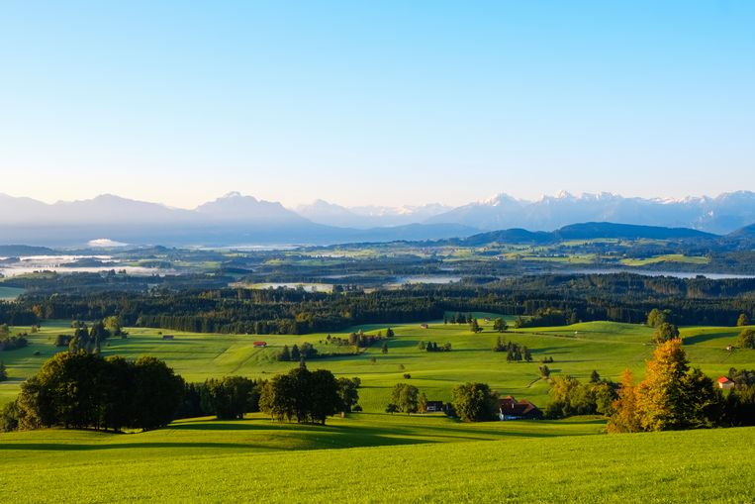Beeld van de Lechvallei waar boeren in de Bronstijd waarschijnlijk slaven hadden, terwijl we tot nu toe dachten dat de huisslaaf een Griekse uitvinding was. Beeld Hollandse Hoogte
In de Bronstijd was de Beierse boer rijk genoeg om zijn bruid van ver te halen en slaven te houden.
Willem Schoonen14 oktober 2019, 1:00
De Lechvallei, Beieren, vierduizend jaar geleden. Er staan grote boerderijen, met talrijke bewoners. Iedere boerderij is eigendom van één familie, en het bezit gaat over van vader op zoon. Deze vroege boeren zijn rijk; ze halen hun bruiden van ver, en kunnen beschikken over tal van knechten die weinig tot niets hebben. Mogelijk waren dat huisslaven, die tot nu toe werden beschouwd als een uitvinding van de Griekse oudheid, een paar duizend jaar later.
Hoe kun je dit in vredesnaam weten? Vierduizend jaar geleden zat Europa in de Bronstijd. Schriftelijke verslagen van hoe het er destijds aan toe ging, zijn er niet, alleen schamele archeologische resten van mensen, dieren, potten en klokbekers. Maar de archeologie krijgt steun van genetici, die met analyses van DNA-resten de geschiedenis van een volk kunnen invullen.

Genetische technieken
Een grote ploeg Duitse onderzoekers heeft met die genetische technieken ingezoomd op een kleine agrarische regio in het zuiden van het land: de Lechvallei. Ze konden beschikken over de lichaamsresten van meer dan honderd mensen die daar hadden gewoond en er waren begraven.
Chemische sporen, die worden gebruikt in een zogenoemd isotopenonderzoek, lieten zien dat het hier ging om een tijdsbestek van enkele generaties. DNA-onderzoek kon uitmaken wat de verwantschap tussen die mensen was geweest. En de combinatie van botten en grafinhoud kon iets zeggen over hun rijkdom en status.
Dat er in de Bronstijd al sociaal-economische verschillen heersten, was bekend. Er zijn prinselijke graven gevonden uit die tijd. Maar het beeld dat er toen een adellijke elite teerde op de arbeid van kleine boeren, klopt niet helemaal, schrijven de onderzoekers in vakblad Science. Op de boerderijen leefden welgestelde families, waarin de mannen directe verwanten waren. De vrouwen niet, die kwamen uit andere regio’s, soms wel honderden kilometers verderop.

Grieken en Romeinen
Grafresten van de zonen van de boer laten zien, dat zij allen deelden in de rijkdom van hun vader, niet alleen de oudste. En opvallend: resten van volwassen dochters van de boer werden op geen van de boerderijen gevonden. Dat duidt erop, zeggen de onderzoekers, dat dochters de boerderij van hun vader en de streek verlieten om elders te huwen. In de eigen grond van de boer werden alleen resten gevonden van dochters die minderjarig waren, en blijkbaar nog niet huwbaar.
Behalve directe verwanten van de boer en vrouwelijke partners uit andere regio’s, werden in de bodem veel resten gevonden van mensen die zonder bezittingen of geschenken het graf in zijn gegaan. Volgens de DNA-sporen zijn ook zij afkomstig van buiten de regio, en mogelijk als slaven hier naartoe gebracht. De sociaal-economische ordening in de Lechvallei tijdens de Bronstijd lijkt daarmee op de latere patronen bij de oude Grieken en Romeinen, met in het centrum een rijke familie en daar omheen veel dienvolk, onder wie lijfeigenen.
Of dat het algemene patroon was in de Bronstijd is niet te zeggen op basis van dit lokale onderzoek, aldus de wetenschappers. Het project toont vooral de toegevoegde waarde van genetische technieken. Of zoals een van de onderzoekers het verwoordt in Science: “De archeologie levert het geraamte, de archeogenetica het vlees op de botten.”
https://www.trouw.nl/wetenschap/de-slavernij-begon-in-de-bronstijd~bba3bbe0/

